TOUR CAPODANNO IN ALGARVE

DA 28 DICEMBRE 2026 AL 4 GENNAIO 2027
da € 1.309 quota per persona
8 giorni e 7 notti | MEZZA PENSIONE (6 cene in hotel)


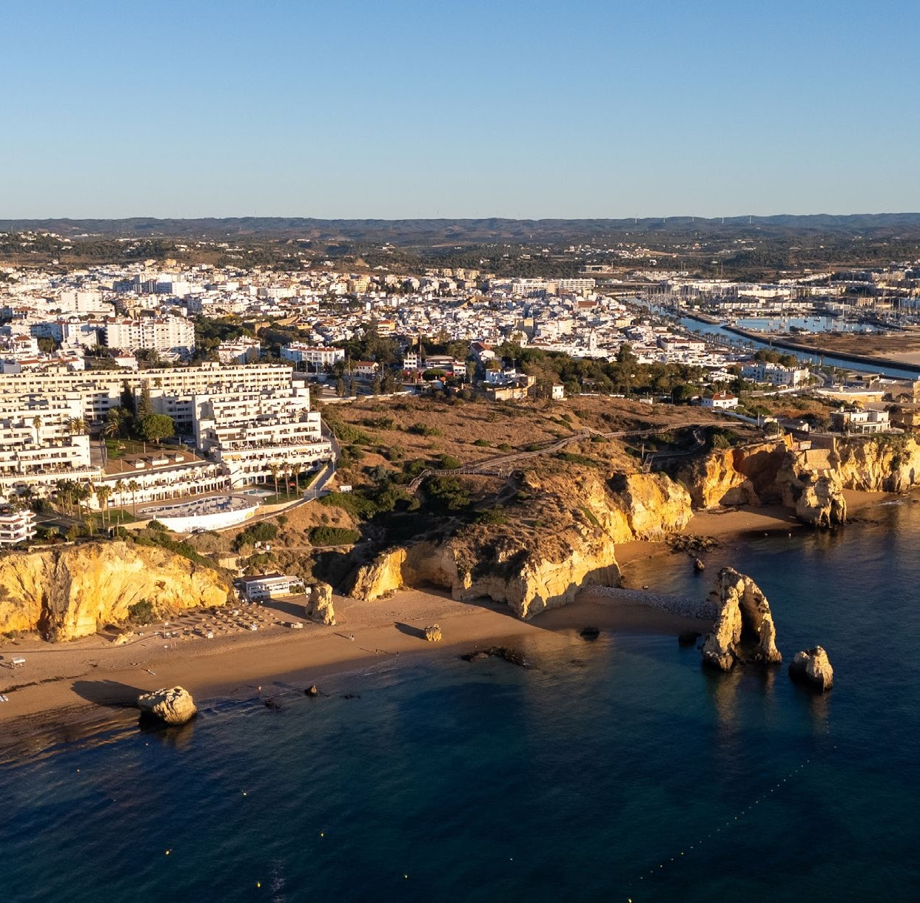



LA QUOTA COMPRENDE
- Volo internazionale da Roma o Milano
- 1 bagaglio a mano piccolo a persona da riporre sotto il sedile
- 1 bagaglio da stiva a persona di max 15 kg (soggetto a riconferma alla partenza)
- 7 notti in hotel 4* (o similare)
- Pernottamento e prima colazione
- 6 cene in hotel (acqua inclusa)
- Guida locale parlante italiano
- Bus GT durante le visite città
- Radioguide auricolari

LA QUOTA NON COMPRENDE
- Tasse aeroportuali 220€ a persona (obbligatorie e soggette a riconferma alla prenotazione)
- Quota gestione pratica 80€ a persona (obbligatoria che comprende assicurazione medico-bagaglio-annullamento e assistenza h24 dall’Italia)
- Pacchetto ingressi ai monumenti 84€ a persona (obbligatorio da pagare alla prenotazione)
- Bevande extra durante i pasti
- Tassa di soggiorno da pagare all’arrivo in hotel
- Tutto ciò non citato nella voce “la quota comprende”

IMG26-27

DATA DI PARTENZA | QUOTA IN DOPPIA | TASSE AEROPORTUALI | SUPPL. SINGOLA | RID. 3° LETTO ADULTO | RIDUZIONE BAMBINO 2-11 ANNI
Dal 28 dicembre 2026 al  04 gennaio 2027 | 1.309 € | 220 € | 480 € | 30 € | 180 €

PROGRAMMA DI VIAGGIO
1° Giorno: - 28 dicembre: ITALIA / LISBONA
Partenza dall’Italia con volo diretto per Lisbona. Arrivo e trasferimento autonomo in hotel (trasferimenti collettivi su richiesta con supplemento). Incontro con gli altri partecipanti e con la guida alle 19:30. Cena e pernottamento in hotel.
2° Giorno – 29 dicembre: LISBONA / ALGARVE
Prima colazione in hotel. Mattinata dedicata alla visita guidata di Lisbona, città che per secoli fu capitale di uno dei più vasti imperi coloniali del mondo. L’itinerario inizierà nel quartiere monumentale di Belém, strettamente legato all’epoca delle grandi scoperte marittime portoghesi. Sosta presso la Torre di Belém e il Monumento alle Scoperte, quindi visita della Chiesa del Monastero dos Jerónimos, straordinario esempio dello stile gotico manuelino. Proseguimento con il tour panoramico della città, passando davanti al Parlamento e al Parco Eduardo VII. Passeggiata nel quartiere di Alfama, il più antico di Lisbona, con la Cattedrale del XII secolo e la Chiesa di Sant’Antonio, edificata secondo la tradizione sul luogo di nascita del Santo. La visita terminerà nel cuore della città, tra il quartiere della Baixa Pombalina e la monu-mentale Praça do Comércio, affacciata sulla vasta foce del fiume Tago. Nel pomeriggio partenza per la regione dell’Algarve. Cena e pernottamento in hotel
3° Giorno – 30 dicembre: ALGARVE / SAGRES / CAPO SÃO VICENTE / LAGOS / PONTA DA PIEDADE / ALGARVE
Prima colazione in hotel. Giornata dedicata alla scoperta dell’Algarve, regione che rappresenta non solo una delle più rinomate destinazioni balneari del Portogallo, ma anche uno dei luoghi simbolo dell’epopea delle grandi esplorazioni marittime portoghesi. Partenza per Sagres e visita della sua suggestiva fortezza, situata su un promontorio circondato da spettacolari scogliere a picco sull’oceano. Proseguimento verso Capo São Vicente, l’estremità sud-occidentale dell’Europa continentale, co-nosciuta fin dall’antichità e considerata dai Romani il Promontorium Sacrum. Si raggiungerà quindi il celebre belvedere di Ponta da Piedade, uno dei luoghi più sceno-grafici dell’intera costa portoghese, caratterizzato da imponenti falesie modellate dall’oceano. Nel pomeriggio visita di Lagos, importante porto durante l’epoca delle esplorazioni, oggi elegante cittadina ricca di testimonianze storiche. Passeggiata nel centro storico con la Chiesa di Sant’Antonio, notevole esempio di arte barocca, e la Praça do Infante Dom Henrique, affacciata sul porto e legata alle vicende dell’espansione marittima portoghese. Rientro in hotel, cena e pernottamento.
4° Giorno – 31 dicembre: ALGARVE / MINI CROCIERA / SILVES / ALGARVE
Prima colazione in hotel. Partenza per Portimão e imbarco per una breve minicrociera lungo la costa dell’Algarve. L’escursione consentirà di ammirare la celebre Grotta di Benagil e numerose formazioni rocciose modellate dall’oceano, tra archi naturali, grotte marine e suggestive insenature lambite da acque cristalline. Proseguimento per Silves, antica capitale araba dell’Algarve. Visita del castello medievale, una delle più importanti testimonianze del periodo islamico in Portogallo. Le sue caratteristi-che mura in arenaria rossa conferiscono al complesso un fascino unico e inconfondibile. Rientro in hotel. Cena libera e pernottamento
5° Giorno – 01 gennaio: ALGARVE / TAVIRA / FARO / ÉVORA
Prima colazione in hotel. Partenza per Tavira, considerata una delle cittadine più affascinanti dell’Algarve. Passeggiata nel centro storico, caratterizzato da vicoli pit-toreschi, chiese storiche e case bianche di tradizione mediterranea. Attraversamento del celebre ponte sul fiume Gilão, tradizionalmente associato a origini romane. Lungo il percorso si potranno ammirare i paesaggi della Ria Formosa, straordinaria laguna costiera protetta, composta da canali, isolotti sabbiosi e dune che ospitano una ricca biodiversità. Proseguimento per Faro, capoluogo dell’Algarve. Visita della Vila Adentro, il nucleo storico racchiuso dalle antiche mura e accessibile attraverso l’Arco da Vila. Al suo interno si trovano alcuni dei principali monumenti cittadini, tra cui la Cattedrale. Nel pomeriggio partenza per Évora, capitale storica della regione dell’Alentejo. Cena e pernottamento in hotel.
6° Giorno – 02 gennaio: ÉVORA / VILA VIÇOSA / MONSARAZ / ÉVORA
Prima colazione in hotel. Partenza per Vila Viçosa, elegante cittadina legata alla dinastia dei Braganza. Visita del magnifico Palazzo Ducale, una delle più importanti residenze nobiliari del Portogallo. Gli ambienti conservano preziosi arredi e collezioni storiche che permettono di rivivere l’atmosfera della corte portoghese. Prose-guimento per Monsaraz, uno dei borghi medievali più suggestivi del Paese. Circondato da mura e dominato da un castello, il villaggio conserva intatto il suo carattere storico, tra stradine acciottolate, case imbiancate a calce e splendidi panorami sulla campagna dell’Alentejo. Tempo per il pranzo libero. Rientro a Évora. Cena e pernottamento.
7° Giorno – 03 gennaio: ÉVORA / SETÚBAL / CRISTO REI / LISBONA
Prima colazione in hotel. Visita guidata di Évora, città dichiarata Patrimonio Mondiale dell’UNESCO e considerata un vero museo a cielo aperto. L’itinerario compren-derà il Tempio Romano, la Cattedrale, la storica Praça do Giraldo e le caratteristiche vie medievali del centro. Visita della celebre Cappella delle Ossa, uno dei luoghi più particolari e suggestivi del Portogallo. Partenza per Setúbal e visita della Chiesa del Convento di Gesù, considerata uno dei più significativi esempi dello stile manuelino. Proseguimento verso il Santuario del Cristo Rei, situato sulla sponda meridionale del Tago. Dal belvedere si gode una spettacolare vista panoramica su Lisbona, sul Ponte 25 de Abril e sull’ampia foce del fiume. Arrivo a Lisbona. Cena e pernottamento in hotel.
8° Giorno – 04 gennaio: LISBONA / ITALIA
Prima colazione in hotel. Trasferimento autonomo in aeroporto (trasferimenti collettivi su richiesta con supplemento) in tempo utile per il volo di rientro. Arrivo in Italia e fine dei servizi.

*** l’ordine delle visite potrà essere cambiato per esigenze organizzative senza modificare i contenuti del programma ***

NOTE IMPORTANTI:
- La dicitura “o similare” indica che, in base alla disponibilità, potremmo utilizzare strutture alberghiere alternative rispetto a quelle menzionate nel programma.
- Cenone di Capodanno opzionale – il supplemento sarà disponibile a novembre 2026
- In caso di impossibilità nell’effettuare la minicrociera per mal tempo; sarà predisposto un rimborso di 30€ a persona
- In caso di orari dei voli non compatibili con i pasti; sarà fornito una colazione al sacco o una cena fredda in camera
- Tassa di soggiorno da pagare all’arrivo in hotel
- Trasferimenti collettivi su richiesta e con supplemento da richiedere al momento della prenotazione

HOTEL previsti CAT. 4* (o similari)
LISBONA | Hotel Sana Metropolitan / Hotel Ramada
ALGARVE (Albufeira) | Hotel Holiday inn Algarve
ÉVORA | Hotel Holiday Inn Express / Hotel Evora

PACCHETTO INGRESSI
LISBONA | Chiesa dos Jeronimos
SILVES | Castello
SAGRES | Fortezza / minicrociera
VILA VIÇOSA | Palazzo
ÉVORA | Cappella delle ossa / Cattedrale

